「住宅建築物耐震10ヵ年戦略・大阪」に基づく
今後の耐震化の取組みについて
中間とりまとめ

令和２年９月
大阪府耐震改修促進計画審議会
― 目 次 ―
1．はじめに 2

2．「目標１：耐震化率（府民みんなでめざそう値）」の状況 3
2-1住宅の耐震化率 3
2-2 多数の者が利用する建築物・大規模建築物の耐震化率 6
  - 多数の者が利用する建築物 6
  - 大規模建築物 7
2-3 広域緊急交通路沿道建築物の耐震化率 7

3．「目標２：具体的な目標」の具体的な取組みと課題 8
3-1-1 木造住宅 8
3-1-2 分譲マンション 10
3-2 多数の者が利用する建築物等 11
3-2-1 大規模建築物 11
3-3 広域緊急交通路沿道建築物 13
3-4 公共建築物等 14

4．今後の耐震化の取組みの方向性について 15
4-1 基本方針 15
4-2 耐震化率等の目標について 15
4-3 目標達成のための具体的な取組みについて 16
1-1）木造住宅 16
1-2) 分譲マンション 17
２） 多数の者が利用する建築物等 18
2-1) 大規模建築物 18
３） 広域緊急交通路沿道建築物 19
４） 公共建築物等 19
    - はじめに
大阪府では、「建築物の耐震改修の促進に関する法律」に基づく耐震改修促進計画として、平成28年１月に「住宅建築物耐震10ヵ年戦略・大阪」を策定し、耐震性が不足する住宅・建築物の所有者等に対し、様々な手法による普及啓発や改修補助などにより耐震化を進めてきたところです。
この間、国の基本方針の改定や大阪府北部を震源とする地震による被害等を踏まえ、分譲マンション、耐震診断義務付け建築物、ブロック塀等の耐震化の取組み等を強化してきましたが、南海トラフ巨大地震の30年以内の発生確率が「70～80％」に引き上げられるなど、大規模地震に備えることがますます喫緊の課題となっています。
今年度、計画策定から５年目の中間年を迎えるにあたり、社会情勢の変化や府内の耐震化の現状を踏まえ、計画の進捗状況を検証し、より一層の耐震化を進める取組みについて検討する必要があります。
この「中間とりまとめ」は、本年7月17日の大阪府知事からの諮問に対する審議会での議論の中間とりまとめとして、「住宅建築物耐震10ヵ年戦略・大阪」の目標達成に向けて、これまでの取組みと課題、今後の取組みの方向性について示すものです。
本審議会では、今後も諸般の事情を鑑み、議論を進め、「住宅建築物耐震10ヵ年戦略・大阪」に基づく今後の耐震化の取組みについて、答申をとりまとめていきます。

2．「目標１：耐震化率（府民みんなでめざそう値）」の状況
2-1住宅の耐震化率
○ 住宅は、令和7年までに耐震化率95％を目標に取り組んでいます。
○ 平成27年時点での耐震化率は約83％でしたが、令和２年時点の住宅の耐震化率は約89％となっています。また、耐震性が不足する住宅は、平成27年時点の約65万戸から、約45万戸まで減少しています。
○ 目標達成には令和７年までにさらに約25万戸の建替え・改修等が必要と想定されます。
【図表1】住宅の耐震化率の達成状況
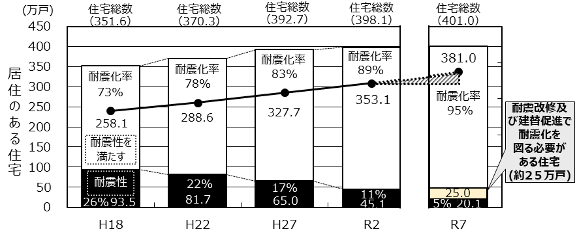

 |  | 目標 | H27 | R2
住宅全体 |  | 95% | 83.5% | 88.7%
 | 木造戸建住宅 |  | 71.4% | 79.8%
 | 共同住宅等 |  | 91.2% | 93.6%

○ 木造戸建住宅では、平成27年時点では約71％だった耐震化率が、令和２年時点で約80％と大幅に上昇しています。
○ 共同住宅等では、耐震化率は平成27年時点では約91％、令和２年時点で約94％となっています。

【図表２】令和2年の耐震化率等
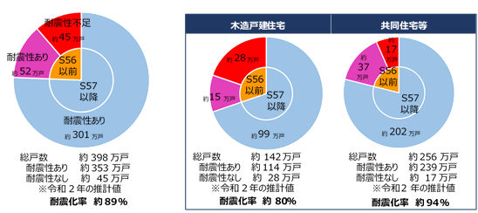

○ 耐震化率が上昇したのは、旧耐震基準で建てられた木造戸建住宅の減少が大きな要因となっています。
【図表３】建設時期別木造戸建住宅戸数の推移
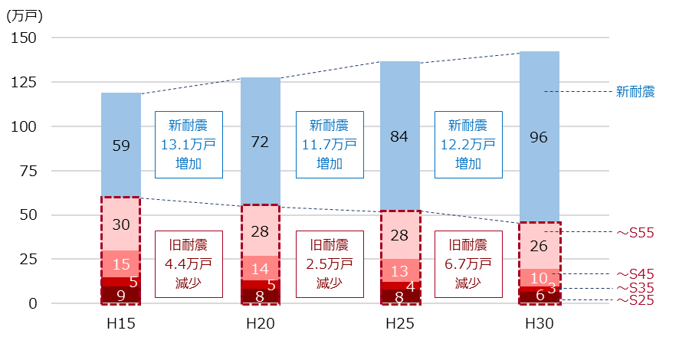

○ ただし、築60年以上の住宅が平成20年時点の約12.5万戸から、平成30年時点では約13.9万戸になるなど、築年数の古い住宅が増えています。
○ また、旧耐震基準で建てられた住宅については約40年以上が経過していることになります。今後の取組みにおいては、耐震化率の上昇だけではなく、古い住宅が増えているという状況を踏まえ、築年数も意識していく必要があります。

【図表４】住宅の建設時期別戸数
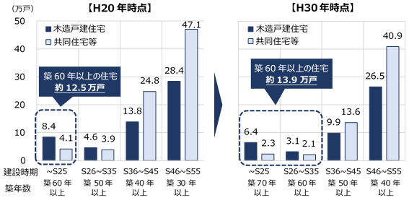

2-2 多数の者が利用する建築物・大規模建築物の耐震化率
①多数の者が利用する建築物
○ 多数の者が利用する建築物は、令和2年までに耐震化率95%を目標に取り組んできました。
○ 多数の者が利用する建築物の平成27年時点の耐震化率は約90％で、令和２年には約94％まで上昇しましたが、目標にはやや届きませんでした。
○ 特に病院など、避難に配慮を要する方が利用する建築物等の耐震化率が低い状態です。

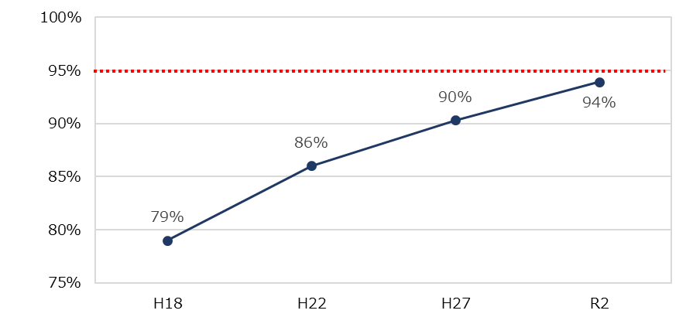
【図表５】多数の者が利用する建築物の耐震化率の達成状況

【図表６】多数の者が利用する建築物の耐震化率の達成状況（機能別）
建築物の機能 | H27  耐震化率 |  | R2  耐震化率 | 総棟数 | 耐震性  あり | 耐震性  なし
避難に配慮を要する方が利用する建築物等  （学校、病院、診療所、幼稚園、保育所、  老人ホーム、ホテル等） | 85.8％ |  | 89.7％ | 6,057 | 5,437 | 620
不特定多数の者が利用する建築物  （物販店舗、飲食店、映画館等） | 88.2％ |  | 91.3％ | 4,847 | 4,429 | 418
特定多数が利用する建築物  （共同住宅、事務所、工場等） | 90.5％ |  | 94.6％ | 32,335 | 30,618 | 1,717
その他（複合建築物等） | 97.9％ |  | 98.0％ | 3,830 | 3,753 | 77
合計 | 90.3％ |  | 93.9％ | 47,069 | 44,237 | 2,832
- 大規模建築物（耐震診断義務付け対象となる建築物）
○ 大規模建築物は、令和7年を目途に耐震性の不足するものをおおむね解消することを目標に取り組んでいます。
○ 令和2年時点で耐震性が不足する建築物は、未報告含め105棟になっています。
○ 耐震診断義務付け対象となる建築物の総数に占める耐震性がある建築物の割合（進捗率）は87.2％となっています。

【図表7】大規模建築物の診断結果
（下表は 平成29年3月29日時点※ ▶ 令和2年4月1日時点の棟数）
 | 総数 | 耐震性あり | 耐震性不足 | 未報告
公共建築物 | 611 ▶ 609 | 594 ▶ 595 | 17 ▶ 14 | -
民間建築物 | 233 ▶ 211 | 111 ▶ 120 | 111 ▶ 84 | 11 ▶ 7
計 | 844 ▶ 820 | 705 ▶ 715 | 128 ▶ 98 | 11 ▶ 7
※耐震診断結果報告期限後最初の公表時

2-3 広域緊急交通路沿道建築物（耐震診断義務付け対象となる建築物）の耐震化率
○ 広域緊急交通路沿道建築物は、令和7年を目途に耐震性の不足するものをおおむね解消することを目標に取り組んでいます。
○ 令和2年時点で耐震性が不足する建築物は、未報告含め214棟になっています。
○ 耐震診断義務付け対象となる建築物の総数に占める耐震性がある建築物の割合（進捗率）は28.4%になっています。
○ 耐震性が不足するものがまだまだ多い状況であり、「令和7年までにおおむね解消」という目標の達成が厳しい状況にあります。

【図表８】広域緊急交通路沿道建築物の診断結果
総数 | 耐震性あり | 耐震性不足 | 未報告
308 ▶ 299 | 80 ▶ 85 | 206 ▶ 200 | 22 ▶ 14
（下表は 平成31年3月29日時点※ ▶ 令和2年4月1日時点の棟数）
※耐震診断結果報告期限後最初の公表時

3．「目標２：民間住宅・建築物の具体的な目標」の具体的な取組みと課題
3-1-1 木造住宅

（１）確実な普及啓発
○ イベントの実施や広報誌による情報発信等、広く所有者への働きかけは、耐震診断実施に効果を上げています。
○ ダイレクトメールや個別訪問等、所有者への直接的な働きかけは耐震診断補助実績につながっています。
○ これまで様々な啓発活動を実施し、耐震診断実施につながっているものもありますが、認知度が低い啓発活動もあるため、一層の周知が必要です。しかしながら、さらなる啓発に対しては労力が不足するという市町村が多くなっています。
○ 耐震診断の補助実績を見ると、平成29年度には大きく減少しましたが、大阪府北部を震源とする地震が発生した平成30年度には増加がみられました。しかしながら、令和元年度には平成29年度並みに戻るなど、地震による耐震化の機運の高まりは継続されていないと考えられます。

【図表９】木造住宅の補助実績
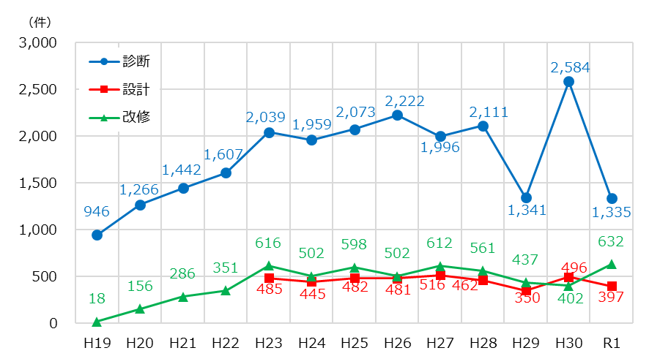

（２）耐震化の支援
○ 耐震改修後の上部構造評点が0.7以上1.0未満、あるいは1階のみ1.0以上となるような部分的な改修、耐震シェルターに対する補助を実施している市町村では、利用する所有者が増えています。しかしながら、所有者が改修後の耐震性能を正しく理解していない可能性がありますので正しい知識の周知等が必要です。
○ 「住替えや建替え」、「除却」などの流れを意識した様々な機会を捉えた所有者への働きかけについては、他施策、関係団体との連携の一層の強化が必要です。
○ 「リフォーム事業者との連携」については、リフォーム事業者への講習会等での耐震化の啓発にとどまっており、具体的に対応できるよう技術的な支援が必要です。
○ 補助制度があることで耐震化のきっかけになることが多く、耐震診断実施等の効果があります。
○ 耐震診断を実施しても改修工事を行わない所有者が多くなっており、耐震診断後、改修を検討中の所有者に対し改修工事を行うよう促す取組みが必要です。
○ 所有者は費用負担に対する課題意識が高くなっており、課題意識を軽減できる取組みの検討が必要です。

（３）モデル地区による耐震化
○ 戸建住宅地、密集市街地の地区を選んでワークショップ等を行う「モデル地区」については、地区の特性により効果が異なっています。特に密集市街地については、防災意識の向上には効果があるものの、耐震診断実施には結びついていません。また、ワークショップの開催等、労力面での課題もあることから、地区の選定等、実施方法の再検討が必要です。

3-1-2 分譲マンション

（１）確実な普及啓発
○ パンフレットを作成し、ダイレクトメールを送付する等の働きかけは行っているものの、所有者の意識は低く、効果的な働きかけが必要です。

（２）耐震化の支援
○ 平成30年度より補助を行う市町に対して補助を実施していますが、実績はまだあまりありません。また、耐震改修までの補助制度を創設している市町が少ない状況です。
○ 分譲マンションには、所有者の高齢化、合意形成、費用負担、大規模修繕等、様々な課題が多く、耐震化だけではなく総合的な対応が必要となります。
○ アドバイザー派遣や耐震化サポート事業者の情報提供については、活用されていないため、さらなる周知が必要です。
○ 広域緊急交通路沿道にある耐震診断義務付け対象の分譲マンションには、府が直接補助を行っており、平成29年と３0年にそれぞれ1件ずつの改修実績があります。

（３）各種認定による耐震化促進
○ 認定制度による認定の実績がなく、制度のさらなる周知等が必要です。

3-2．多数の者が利用する建築物等

（１）確実な普及啓発
○ 関係部局と連携したセミナーや説明会では相談等もあり、効果が一定見込まれます。対象や内容を広げていく必要があります。

（２）耐震化の支援
○ 学校、老人ホーム、病院等、避難に配慮を要する用途の建築物を対象に耐震診断の補助制度を設けていますが、補助実績は増えていません。

（３）各種認定による耐震化促進
○ 認定制度による認定の実績が少なく、制度の周知の徹底とともに、インセンティブとなるような運用の検討が必要です。

3-2-1．大規模建築物

（１）確実な普及啓発
○ 関係部局と連携したセミナーや説明会では相談等もあり、効果が一定見込まれます。対象や内容を広げていく必要があります。（多数の者が利用する建築物と合わせて実施）

（２）耐震化の支援
○ 公共性の高い建築物や災害時に避難所等として利用することが可能なホテル・旅館等を対象とした補助制度を設け、段階的な改修を認める等、柔軟な対応を行っていますが、補助実績は増えていません。

○ 用途によって進捗にばらつきがあり、物販店舗、病院、一定量の危険物貯蔵場等で耐震性が不足するものがまだ多く残っており、個別の対応が必要です。

【図表10】大規模建築物の用途別の状況
（下表は 平成29年3月29日時点※ ▶ 令和2年4月1日時点の棟数）
建築物の用途 | 棟数
 |  | 耐震性あり | 耐震性なし |  | 未診断・不明
小中学校等 | 14 | 11 ▶ 13 | 3 ▶ 1 |  | ―
保育所 | 1 | 1 | 0 |  | ―
幼稚園 | 22 ▶ 19 | 18 ▶ 17 | ４ ▶ 2 |  | ―
病院 | 39 ▶ 34 | 8 ▶ 9 | 25 ▶ 22 |  | 6 ▶ 3
老人福祉センター等 | 1 | 0 | 1 |  | ―
ホテル・旅館 | 24 ▶ 23 | 16 ▶ 19 | 7 ▶ 3 |  | 1
飲食店等 | 9 | 3 ▶ 5 | 6 ▶ 4 |  | ―
物販店舗 | 75 ▶ 64 | 39 ▶ 39 | 33 ▶ 23 |  | 3 ▶ 2
劇場、映画館等 | 4 | 4 | 0 |  | ―
サービス業店舗 | 3 | 2 | 1 |  | ―
ボーリング場等の運動施設 | 4 | 0 ▶ 1 | 4 ▶ 3 |  | ―
公衆浴場 | 1 | 0 | 1 |  | ―
集会場、公会堂 | 7 | 2 | 5 |  | ―
体育館（一般公共） | 1 | 1 | 0 |  | ―
遊技場 | 3 | 0 | 2 |  | 1
自動車車庫等 | 10 ▶ 8 | 6 | 4 ▶ 2 |  | ―
一定量以上の危険物貯蔵場等 | 15 | 0 ▶ 1 | 15 ▶ 14 |  | ―
総計 | 233 ▶ 211 | 111 ▶ 120 | 111 ▶ 84 |  | 11 ▶ 7
※耐震診断結果報告期限後最初の公表時
○ 特に病院は、災害時に重要な役割を果たす施設でもあるため、早急に耐震化を進めていく必要があります。
○ 一定量以上の危険物貯蔵場は、被害拡大の恐れがあるため、早急に耐震化を進めていく必要があります。

（３）各種認定による耐震化促進
○ 認定制度による認定の実績が少なく、制度の周知の徹底とともに、インセンティブとなるような運用の検討が必要です。
3-3 広域緊急交通路沿道建築物

（１）確実な普及啓発
○ 全所有者に個別訪問等状況確認を随時行っており、進捗状況を一定把握できています。

（２）耐震化の支援
○ 専門家派遣制度は創設したばかりですが、派遣依頼もすでにあり、効果が見込まれます。
○ 所有者に対する診断、設計、改修等の補助を行っており、診断結果を公表してから改修等の実績が増えています。
○ 所有者の費用面での課題は大きく、制度改善など負担軽減の支援策を引き続き検討していく必要があります。
○ 耐震性が不足する建築物について、用途では分譲マンション、賃貸マンション、事務所等が多く、規模（総面積）では5,000㎡以下のものが多くなっています。

【図表11】用途別・規模別 耐震性不足棟数
 | ～5,000㎡ | ～10,000㎡ | ～15,000㎡ | 15,000㎡～ | 計
分譲マンション | 21 | 20 | 8 | 5 | 54
賃貸マンション | 36 | 8 | 3 | ー | 47
複合施設  (事務所・店舗) | 32 | 7 | 2 | 5 | 46
事務所 | 23 | 4 | ー | ー | 27
店舗 | 9 | 2 | 1 | ー | 12
工場等 | 4 | ー | ー | ー | 4
その他 | 7 | 3 | ー | ー | 10
計 | 132 | 44 | 14 | 10 | 200

○ 路線別では、耐震性が不足する建築物がない路線もあれば多い路線もあり、偏りがみられます。
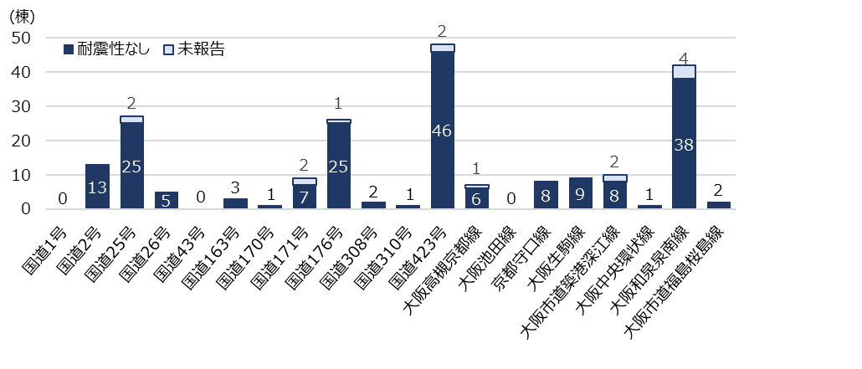
【図表12】路線別 耐震性不足棟数

○ 用途や路線によって耐震化の状況が異なりますが、広域緊急交通路の機能を確保するため、早急に耐震化を進める必要があります。
○ 広域緊急交通路の機能確保の観点から、対象を絞り込むことも必要であると考えられます。

（３）各種認定による耐震化促進
○ 認定制度による認定の実績が少なく、制度の周知の徹底とともに、インセンティブとなるような運用の検討が必要です。

3-4 公共建築物等
○ 府有建築物の全体の耐震化率は、令和元年度末時点で94.4％となっています。このうち、府立学校、災害時に重要な機能を果たす建築物は、耐震化が完了しています。
○ 大阪府住宅供給公社賃貸住宅の耐震化率は、令和元年度末時点で91.1％となっています。
4．今後の耐震化の取組みの方向性について
南海トラフ巨大地震が近い将来高い確率で発生するという切迫した状況の中、これまでの取組み状況等と課題を踏まえ、「住宅建築物耐震10ヵ年戦略・大阪」に基づく今後の耐震化の取組みの方向性を以下のとおり示します。

4-1.基本方針
○ 地震の切迫性など厳しい状況のもと、危機感を強く持ち、効率的・効果的な施策展開により耐震化のスピードアップを図ることが必要です。
○ リフォーム、住替え、マンションなど他施策、関係団体等と連携し、多様なアプローチにより、府民の耐震化意欲を喚起することが重要です。

4-2.耐震化率等の目標について
○ 住宅については、引き続き令和７年までに耐震化率95%の目標を目指すとともに、築年数を意識し危機感を持って取組みを進めていく必要があります。
○ 多数の者が利用する建築物については、用途ごとに目標や現状値の公表が各所管省庁、部局等において進んできています。そのため、今後は、特に耐震化の重要性が高い耐震診断義務付け対象の建築物に重点化して目標を定め、進捗を確認することが適当です。
○ 大規模建築物、広域緊急交通路沿道建築物等の耐震診断義務付け建築物の目標「令和7年を目途に耐震性の不足するものをおおむね解消」については、現状からすれば厳しく高い目標となっています。しかしながら、府民みんなでめざす値であり、中間年では目標を変えることなく、危機感を持って取組みを進めていく必要があります。
○ 耐震診断義務付け建築物の耐震化の進捗について、耐震化率（進捗率）で確認することとし、公表の仕方については混乱が生じないよう工夫する必要があります。
4-3.目標達成のための具体的な取組みについて
○ 現行の「住宅建築物耐震10ヵ年戦略・大阪」の具体的な取組みについて、「社会的機運の醸成」「耐震化のきっかけづくり・具体化」「負担軽減の支援」の3つの支援策の方向性により再編成し、所有者の意識の変化を踏まえた切れ目のない支援策を戦略的に実施し、耐震化を実現していく必要があります。

【図表13】耐震化の「支援策の方向性」
「支援策の方向性」・・・・３つの方向性で取組みを再編成

社会的機運の醸成
耐震化の
きっかけづくり・具体化
負担軽減の支援
負担軽減のために可能な限りの
支援を行い、耐震化の実現を図る
府民・地域・所有者などの
認識を広げる
所有者の検討のきっかけづくりと
事業の具体化を図る

１-1）木造住宅
【社会的機運の醸成】
- 木造住宅は対象戸数が多くあるので、様々な施策や関係団体等と連携し、社会的な機運を高めていくことが必要です。
○ イベント等の実施にあたっては、講習会等効果的な取組みを優先的に実施するととともに、効率的かつ効果的な啓発が必要です。
○ 府登録事業者等と連携した取組みをより効率的・効果的に展開するなど、市町村の人的支援につながる体制づくりの検討が必要です。
○ 昭和56年以降に建設されたものについても、古いものでは築後40年近くが経過しており、しっかりとしたメンテナンス等の普及啓発をしていくことが必要です。 また、平成12年に明確化された接合部の仕様等に適合していないものもあることから、耐震化の普及啓発を進めていくことが必要です。

【きっかけづくり・具体化】
○ 所有者に直接的な働きかけを継続して行えるよう、所有者の状況を適確に把握するとともに、個別訪問・ダイレクトメールについては、効果的な内容となるよう検討し働きかけることが必要です。
○ 働きかける対象が非常に多いため、個別訪問等の取組みがどれだけ効果をあげているか、しっかりと検証できるようにすることが必要です。
○ リフォーム事業者等と連携し、リフォームの機会を捉えた耐震化の取組みを強化するなど、所有者の耐震化のきっかけを確実に捉える仕組みの検討が必要です。
○ リフォーム事業者との連携においては、講習会や技術者紹介など、リフォーム事業者を技術的に支援する仕組みづくりが必要です。
○ 中古住宅の売買時や、空家の利活用時における耐震改修や除却の働きかけを行うため、不動産業界等関係団体や空家施策を推進する市町村等との連携を強化していくことが必要です。
【負担軽減の支援】
○ 耐震改修後の上部構造評点が0.7以上1.0未満の改修等、人的被害を軽減する部分的な改修（「生命重視型」改修）を必要に応じて進め、その正しい内容を周知するための仕組みづくりの検討が必要です。
○ 耐震化に関する情報だけではなく、関係部局や関係団体等と連携し、補助、融資、税制等、既存制度を含め、必要な情報を一括、体系的に周知するなど、所有者の費用負担に対する課題意識を軽減する取組みの検討が必要です。
○ 築年数の古い住宅が増えていく状況や都市のポテンシャル等も踏まえ、大阪の特性に応じた新たな施策の調査研究を行っていくことが重要です。

1-２）分譲マンション
【社会的機運の醸成】
○ 分譲マンションの抱える複雑な課題に対し、関係部局との連携を強化し、耐震だけではない総合的なアプローチを検討する必要があります。
○ 管理組合への周知とともに、日常から管理業務を行っている管理会社を通じた効果的な働きかけの検討が必要です。
【きっかけづくり・具体化】
○ 耐震化サポート事業者との情報共有等、連携を強化する必要があります。
○ アドバイザー派遣や耐震化サポート事業者の情報提供等、各制度の周知を徹底することが必要です。
【負担軽減の支援】
○ 改修までの補助制度を創設している市町が少なく、所在するマンションの状況に応じて補助制度の創設等、市町への働きかけが必要です。
○ 広域緊急交通路沿道にある分譲マンションは、その他の分譲マンションより有利な補助制度があります。また、立地的に他への普及効果が見込まれるため、広域緊急交通路沿道建築物でのモデル事業などによる実績づくりや、その事例を共有する仕組みが必要です。

2）多数の者が利用する建築物等
2-1）大規模建築物
【社会的機運の醸成】
○ 関係部局・市町村と連携し、説明会や個別訪問等により、働きかけを強化し、確実な普及啓発を行うことが必要です。（多数の者が利用する建築物含む）
【きっかけづくり・具体化】
○ 耐震化が進まない病院への働きかけを重点的に行うとともに、所有者の課題を把握し、事業化が可能となる施策を検討する必要があります。
○ 施設所管部局等と連携し、課題把握、事業化に向けた取組みの検討が必要です。
○ 所有者にとってインセンティブとなるような、耐震化の状況をわかりやすく公表する仕組み、認定制度の運用等の検討が必要です。
【負担軽減の支援】
○ 所有者が耐震化実施の判断をするためには、耐震化に関する情報だけではなく、補助、融資、税制等、既存制度を含め、負担軽減につながる情報を関係部局や関係団体等と連携し、一括して周知するなどの取組みの検討が必要です。

3）広域緊急交通路沿道建築物
【社会的機運の醸成】
○ 所有者だけでなく、地域住民に様々な機会を捉えて働きかけ、耐震化の機運を高めることが重要です。
【きっかけづくり・具体化】
○ 広域緊急交通路の機能確保の観点から、危機管理等関係部局とも連携し優先すべき路線と重点化対象を絞り込み、取組みを強化することが必要です。
○ 専門家派遣については、所有者の課題解決のための制度として、活用を拡大していくことが必要です。
【負担軽減の支援】
○ 所有者が耐震化実施の判断をするためには、耐震化に関する情報だけではなく、補助、融資、税制等、既存制度を含め、負担軽減につながる情報を関係部局や関係団体等と連携し、一括して周知するなどの取組みの検討が必要です。

4）公共建築物等
○ 府有建築物については、「新・府有建築物耐震化実施方針」に基づき、耐震化が完了していない建築物について個別に進捗管理を行い、利用者である府民の安全・安心を早急に確保するため、着実に進め、速やかに完了させることが重要です。
○ 大阪府住宅供給公社賃貸住宅については、引き続き建替えや耐震改修等により、居住者に配慮しながら、計画的に耐震化を図ることが必要です。

